*Поскольку конференция проводится на русском и английском языках, тезис можно подать на одном из этих языков. Все тезисы будут опубликованы в одном сборнике. Не зависимо от выбранного языка название доклада, ФИО, организация, аннотация и ключевые слова должны быть на английском и размещены на последней странице.

*Материалы на Конференцию должны представлять оригинальные результаты исследований неопубликованные ранее в других печатных или электронных изданиях. Материалы, оформленные в соответствии с требованиями, представляются в виде файла с расширением .doc (.docx).

*Общие требования к оформлению тезиса доклада представлены на 6 странице.

НАЗВАНИЕ ДОКЛАДА

И.И. Иванов¹, П.П. Петров², С.С. Сидоров²
1 − К(П)ФУ, Институт геологии и нефтегазовых технологий
2 − Татарское геологоразведочное управление ПАО «Татнефть» им. В.Д.Шашина
E-mail: ivanov@yandex.ru
Телефон: +79000000000

Аннотация
Проведена экспериментальная проверка….

Ключевые слова
Моделирование, ….

В данном абзаце начинается основная часть вашего тезиса, необходимо указывать ссылки на источники [1,2]. Общие требования к оформлению тезиса представлены на 5 стр.
Также в вашем тезисе могут быть рисунки, таблицы и формулы. Нумерация рисунков, таблиц и формул должна быть последовательной, согласно их появлению в тексте. Проверяйте, чтобы все рисунки и таблицы были процитированы в тексте. Для каждого рисунка и таблицы необходима короткая подпись. Правильно оформите ссылку к таблице (таблица 1). Правильно оформите ссылки к формуле (1). Перед тем как начать делать тезис, внимательно прочтите требования к его оформлению.
Это начало второй подглавы вашего тезиса, используйте эти абзацы как пример правильного оформления. Рекомендуемый объем тезиса – до 5 страниц.

Таблица 1. – Пример оформления таблицы
Пример таблицы
Пример таблицы

Продолжение таблицы 1 (если таблица перешла на другую страницу)
Пример таблицы
Пример таблицы

Текст, текст, текст, текст, текст, текст, текст, текст, текст (рисунок 1).

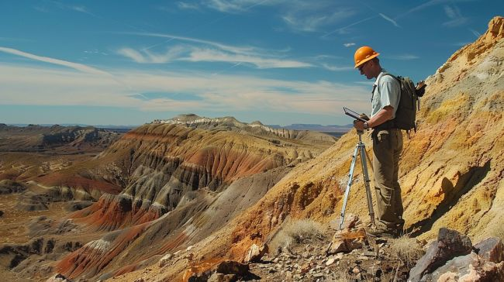
Рис 1. Пример оформления рисунка

Текст, текст, текст, текст, текст, текст, текст, текст.

$Q= \frac{k}{η}∙\frac{∆P}{L}∙F,$ (1)

где Q — объемный расход флюида (м³/c). (Пример оформления формулы)

Текст, текст, текст, текст, текст, текст, текст, текст

Финансирование
Авторы могут указать, как финансировалось исследование. Если исследование выполнено при поддержке гранта, то необходимо указать, кем финансировалось исследование (в скобках указывается официальное сокращенное наименование организации), номер гранта и его название. Если исследование не получило финансирования, но было выполнено как часть работы авторов, назовите работодателя (также приводится официальное сокращенное наименование организации). Раздел Финансирование является факультативным – если нет финансовой поддержки проведенного исследования, по которому написана статья, то в статью этот раздел не включается.

Благодарности
В этом разделе вы можете выразить признательность за любую оказанную поддержку, которая не входит в разделы финансирования. Раздел может включать административную, техническую поддержку или помощь с материалами, использованными при написании тезисов. Раздел Благодарности является необязательным.

Список литературы
- Литература.
- Литература.
TITLE OF THE REPORT

I.I. Ivanov¹, P.P. Petrov², S.S. Sidorov²
1 − K(P)FU, Institute of Geology and Petroleum Technologies
2 − Gubkin Russian State University of Oil and Gas
(National Research University)
E-mail: ivanov@yandex.ru
Phone number: +79000000000

Abstract
An experimental verification of …

Keywords
Modeling,…. …
TITLE OF THE REPORT

I.I. Ivanov¹, P.P. Petrov², S.S. Sidorov²
1− K(P)FU, Institute of Geology and Petroleum Technologies
2 − Gubkin Russian State University of Oil and Gas
(National Research University)
E-mail: ivanov@yandex.ru
Phone number: +79000000000

Abstract
An experimental verification of …

Keywords
Modeling, …

This paragraph begins the main part of your thesis, you must provide links to sources [1,2]. Also, your thesis may contain figures, tables and formulas (Figure 1). The numbering of figures, tables and formulas should be sequential, according to their appearance in the text. Check that all figures and tables are cited in the text. A short caption is required for each figure and table. Correctly fill out the link to the table (table 1). Correctly format the references to the formula (1). Before you start making a thesis, carefully read the requirements for its design.
This is the beginning of the second subchapter of your thesis, use these paragraphs as an example of correct formatting.
The recommended volume of the thesis is up to 5 pages.

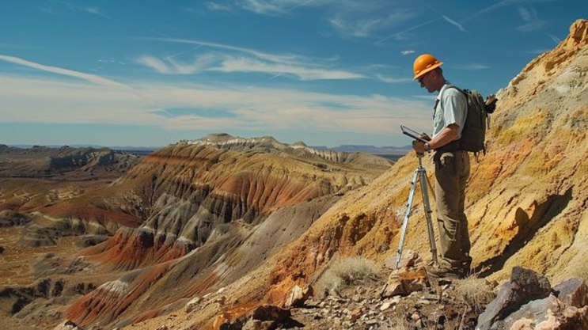
Figure 1 - An example of the design of the picture.

Table 1. – An example of table design.
Example table
Example table

Continuation of table 1 (if the table has moved to another page)
Example table
Example table

$Q= \frac{k}{η}∙\frac{∆P}{L}∙F,$ (1)
где Q — volumetric fluid flow rate (m3 / s). (Formula example)

Funding
….

Acknowledgements
….

References
- Literature
- Literature

Требования к тезису

Основная цель написания тезисов – обобщить имеющийся материал, дать его суть в кратких формулировках, раскрыть содержание относительно большой по объему публикации или доклада.
В тезисах необходимо представить тему доклада, его название, обосновать новизну и актуальность представленной информации. В тезисах должны быть четко сформулированы рассматриваемая проблема, используемый подход к ее решению, изложены основные полученные результаты. В тексте не должно быть грамматических, пунктуационных и стилистических ошибок. Ответственность за достоверность фактологического материала (правильность цитат, терминов, дат, имен и т. д.) несет автор.

Ссылки на литературу указываются в квадратных скобках, список литературы размещается в конце текста тезисов.

Общие требования к оформлению тезисов:
Документ должен быть выполнен в формат в форматах *.doc, *.docx (текстовый редактор Microsoft Word);
Шрифт – Times New Roman;
Кегль основного текста – 12;
Межстрочный интервал – 1;
Выравнивание – по ширине;
Поля: левое – 2 см, правое – 2 см, верхнее и нижнее – 2 см;
Абзацный отступ (красная строка) – 1,25 см;
Ориентация – книжная, без переносов.
Рекомендуемый объем тезиса – до 5 страниц.
Текст тезисов представляется на русском или английском языке (в зависимости от заявленного языка конференции) в электронном виде.

Требования к заглавию.
Название должно быть лаконичным. В названии доклада должна быть отражена рассматриваемая автором проблема. Приводятся на русском и английском языках.

Требования к аннотации.
Текст аннотации – не более 400 знаков. Аннотация должна быть написана от третьего лица и отражать основные проблемы, затронутые автором в докладе. Акцент должен быть сделан на новизне исследования, оригинальности источников, неординарности подхода к теме и т. п. Не рекомендуется начинать текст аннотации словами «В статье…» и т. п. (см. ГОСТ Р 7.0.99-2018 Реферат и аннотация. Общие требования). Приводятся на русском и английском языках.

Сведения об авторе/авторах должны содержать:
- фамилия, имя, отчество автора и соавторов (И.И. Иванов).
- место работы (официальное название организации). Место работы или учебы каждого автора) полное названием организации, указанное в Уставе организации;
- электронный адрес (e-mail) автора, с которым следует вести переписку;
- контактный телефон автора, с которым следует вести переписку.
Приводятся на русском и английском языках.

Ключевые слова:
Не более 7 слов, должны отражать специфику, объект и результаты исследований, способствовать индексированию статьи в поисковых системах. Не рекомендуется использовать в ключевых словах слова из названия статьи. Ключевые слова должны дублироваться на английском языке.

Основной текст.
Введение. Должна быть обусловлена актуальность работы, сделан обзор литературы, индексируемой в международных базах данных. Важной частью введения является постановка проблемы, а также четко сформулированные цели и задачи исследования. Ссылки на цитированную литературу даются по порядку номеров в квадратных скобках с [1], по очереди первого упоминания. При цитировании нескольких работ ссылки располагаются в хронологическом порядке.
Материалы и методы. Описание экспериментальных работ – часть, которая содержит сведения об объекте исследования, последовательности операций при постановке эксперимента, использованных приборах и реактивах. При упоминании приборов и оборудования указывается название фирмы на языке оригинала и страны (в скобках). Если метод малоизвестен или значительно модифицирован, кроме ссылки на соответствующую публикацию, дают его краткое описание; следует помнить, что описание эксперимента должно быть детальным настолько, чтобы другой исследователь смог его воспроизвести.
Описание теоретических исследований – часть, в которой поставлены задачи, указываются сделанные допущения и приближения, приводится вывод и решение основных уравнений. Раздел не следует перегружать промежуточными выкладками и описанием общеизвестных методов (например, методов численного решения уравнений, если они не содержат элемента новизны, внесенного авторами).
Описание обзорных исследований – часть, в которой должны быть указаны методы поиска литературы, критерии включения и исключения, источники данных и географическая информация, характеристики субъектов исследования и используемый анализ.
Описание статистических исследований – часть, в которой приводится математический аппарат, использованный для обработки результатов.
Результаты и обсуждение. Часть, содержащая краткое описание полученных экспериментальных и/или теоретических данных. Изложение результатов должно заключаться в выявлении обнаруженных закономерностей, а не в механическом пересказе содержания таблиц и графиков. Результаты рекомендуется излагать в прошедшем времени. Обсуждение должно содержать интерпретацию полученных результатов исследования (соответствие результатов гипотезе исследования, обобщение результатов исследования, предложения по практическому применению, предложения по направлению будущих исследований) их соответствие или различие с данными, полученным другими авторами.
Выводы. Рекомендуется сформулировать основной вывод, содержащий ответ на вопрос, поставленный в разделе «Введение».

Библиографический список
Источники в списке литературы перечисляются в том порядке, в котором они цитируются в тексте статьи. Оформляется в соответствии с принятыми для научных публикаций требованиями (ГОСТ Р 7.0.100-2018 «Библиографическая запись. Библиографическое описание».)

Тезисы докладов конференции публикуются в авторской редакции в виде сборника, которому присваивается международный стандартный книжный номер (ISBN) и размещаются в полнотекстовом формате в системе РИНЦ на сайте elibrary.ru.

